UBND THÀNH PHỐ HỒ CHÍ MINH | CỘNG HÒA XÃ HỘI CHỦ NGHĨA VIỆT NAM
TRƯỜNG CAO ĐẲNG KỸ THUẬT | Độc lập - Tự do - Hạnh phúc
LÝ TỰ TRỌNG TP. HỒ CHÍ MINH

ĐỀ THI KẾT THÚC HỌC PHẦN LÝ THUYẾT
HỌC KỲ: I NĂM HỌC: 2016 – 2017

Bậc đào tạo: Trung cấp chuyên nghiệp (12+2)
Học phần: Cơ kỹ thuật
Lớp: 15TN – NL. Ngày thi: ____ / ____ / 2016
Thời gian thi: 90 phút (không kể thời gian phát đề)

(Thí sinh không được sử dụng tài liệu)
Đề số 1

Câu 1: (4 điểm)  Dầm AB gắn bản lề tại gối đỡ A và đặt trên con lăn B (Hình 1). Tại trung điểm của dầm tác dụng lực P = 40 kN nghiêng một góc 45⁰ so với trục của nó. Hãy xác định phản lực tại A và B. | 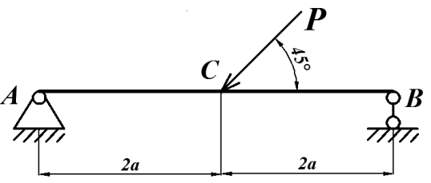  Hình 1
Câu 2: (3 điểm)
Người ta nối hai tấm tôn bằng đinh tán. Tấm thứ nhất dày 10mm, tấm thứ hai dày 8mm; đường kính đinh tán là 30mm, lực kéo tấm tôn là 200kN. Hãy xác định số đinh tán để nối hai tấm tôn đó. Biết đinh tán có [τ] = 160MN/m² ; [σ] = 320MN/m².
Câu 3: (3 điểm)
Hệ bánh răng thường gồm các bánh có số răng là:  Z₁ = 20; Z₂ = 25; Z₃ = 60; Z_{3’} = 20; Z₄ = 25; Z₅ = 60.  Số vòng quay của bánh 1: n₁ = 1800 vòng/phút (Hình 2).  Tính tốc độ quay của bánh 3 và bánh 5. | 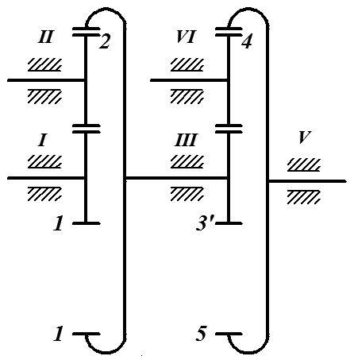  3  Hình 2

_____Hết_______

GHI CHÚ: CÁN BỘ COI THI KHÔNG ĐƯỢC GIẢI THÍCH GÌ THÊM.

TRƯỞNG KHOA | TRƯỞNG BỘ MÔN | GIẢNG VIÊN RA ĐỀ
(Ký tên và ghi rõ họ tên) | (Ký tên và ghi rõ họ tên) | (Ký tên và ghi rõ họ tên)
Chung Trần Thế Vinh | Nguyễn Duy Hải | Dương Thị Hồng

UBND THÀNH PHỐ HỒ CHÍ MINH | CỘNG HÒA XÃ HỘI CHỦ NGHĨA VIỆT NAM
TRƯỜNG CAO ĐẲNG KỸ THUẬT | Độc lập - Tự do - Hạnh phúc
LÝ TỰ TRỌNG TP. HỒ CHÍ MINH

ĐÁP ÁN ĐỀ THI KẾT THÚC HỌC PHẦN LÝ THUYẾT
HỌC KỲ: I NĂM HỌC: 2016 – 2017

Bậc đào tạo: Trung cấp chuyên nghiệp (12+2)
Học phần: Cơ lý thuyết
Lớp: 15TN – NL. Ngày thi: ____ / ____ / 2016
Thời gian thi: 90 phút (không kể thời gian phát đề)

(Thí sinh không được sử dụng tài liệu)
Đề số 1

Câu | Ý | Đáp án | Điểm
1 |  |  | 4,0
 |  | Vẽ phản lực lên hình: (Không vẽ phản lực, không chấm điểm bài này)  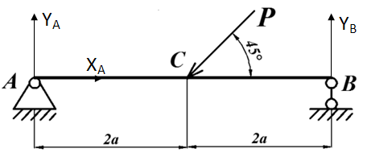 | 0,25
 |  | Phương trình cân bằng của hệ lực bất kỳ:  R_{x} = X_{A} – P. cos45 = 0  R_{y} = Y_{A} + Y_{B} - P. cos45 =0  ∑m_{A}(F_{i}) = - P. cos45. 2a + Y_{B}. 4a = 0  X_{A} = P. cos45 = 20$\sqrt{2}$ kN  Y_{B} = P. cos45. 0,5 = 10$\sqrt{2}$ kN  Y_{A} = 10$\sqrt{2}$ kN | 0,75  0,75  0,75  0,5  0,5  0,5
2 |  |  | 3,0
 |  | + Điều kiện bền cắt  $τ$_{c} = Q_{c}/F_{c} ≤ [$τ$]  4.Q_{c}/n.π.d² ≤ [$τ$]  - n ≥ 4.Q_{c}/( π.d². [$τ$])  - n ≥ 4.200/( π.9.10⁻⁴. 160. 10³) = 1,8  Chọn số đinh tán n = 2 cái.  + Điều kiện bền dập  σ_{c} = P_{d}/F_{d} ≤ [σ]  P_{c}/n.b.d ≤ [σ]  - n ≥ Q_{c}/( b.d. [σ])  - n ≥ 200/(8. 10⁻³. 3. 10⁻². 320. 10³) = 2,6  Chọn số đinh tán n = 3 cái.  Vậy để mối ghép đảm bảo về cường độ chịu lực, chọn n = 3 cái. | 0,5  0,25  0,25  0,25  0,25  0,25  0,25  0,25  0,25  0,25  0,25
3 |  |  | 3,0
 |  | + Tỷ số truyền của hệ bánh răng thường:  i₁₅ = (Z₂/Z₁). (-Z₃/Z₂). (Z₄/Z_{3’}). (-Z₅/Z₄) = (25/20). (-60/25). (25/20). (-60/25) = 9  Lại có: i₁₅ = (n₁/n₅).  - n₅ = n₁/i₁₅ = 1800/9 = 200 vòng/phút  + Tỷ số truyền của hệ bánh răng 1 - 3:  i₁₃ = (Z₂/Z₁). (-Z₃/Z₂) = (25/20). (-60/25) = -3  Lại có: i₁₃ = (n₁/n₃).  - n₃ = n₁/i₁₃ = 1800/-3 = -600 vòng/phút | 1,0  0,25  0,5  0,5  0,25  0,5

_______Hết_______

TRƯỞNG BỘ MÔN | GIẢNG VIÊN RA ĐỀ
(Ký và ghi rõ họ tên) | (Ký và ghi rõ họ tên)
Nguyễn Duy Hải | Dương Thị Hồng

